Конспект интегрированного занятия в старшей группе
ОО Развитие речи, ОО Художественно – эстетическое развитие. Музыка.
«У сказки тихий голосок» (слайд 1)
Цель: Продолжение развития речи как средства общения, создание условий для развития творческой активности детей.
Программные задачи: (слайд 2)
Образовательные:
- продолжать обучать детей в игре перевоплощаться в сказочных героев.
- закреплять знания о животных, их детенышах.
- закреплять умения образовывать слова прилагательные от слов существительных; слова с противоположным значением (антонимы)
Развивающие:
- продолжать учить детей, отвечать на вопросы воспитателя полным ответом;
- продолжать упражняться в образовании слов существительных с уменьшительно- ласкательными суффиксами;
- развивать речь, память, творческое мышление;
- обогащать словарный запас детей;
- развивать слуховое восприятие, внимание;
- развивать творчество, коммуникативные способности детей;
- умение согласовывать движения с музыкой.
- развивать творческую активность в импровизации инсценировок.

Воспитательные:
- воспитывать любовь к художественной литературе и русскому народному творчеству;
- воспитывать доброжелательность;

Предварительная работа: чтение и обсуждение сказки В. Катаева «Цветик – семицветик», авторских сказок и сказок русского народа; создание презентации к занятию; разучивание хороводной игры «Теремок»; развивающей речевой игры с голосом «Пробуждение».
Оборудование: ПК, мультимедийная установка, костюм Феи, волшебная палочка, столы - полянки, цветик – семицветик, воздушный шарик, клубочек жёлтого цвета, музыкальные инструменты, маски-шапочки, парные картинки по сказкам, магнитная доска.

Ход:
Воспитатель: Ребята, давайте поздороваемся с гостями.
(Дети здороваются). Встаньте в круг.
Встало солнышко давно,
Заглянуло к нам в окно.
Собрало друзей всех в круг,
Я твой друг, и ты мой друг
Улыбнемся, подмигнем,
Путешествовать пойдем.
Сегодня мы с вами отправимся в путешествие по Разноцветной сказочной стране. Кто же поможет нам в эту страну попасть? Прислушайтесь?! У сказки очень тихий голосок…
Сказочное времечко,
Времечко желанное
Тихо начинается
Сказка долгожданная
Слайд 3.Звучит «волшебная» музыка. Входит Фея.
Фея: Здравствуйте, ребята! Я – Сказочная Фея Разноцветной страны. Я очень люблю сказки. А вы их любите? (ответы детей) Ребята, подумайте, как можно сказать о сказке, если в ней есть чудо? Какая она? (Чудесная). Если есть волшебство, то…(волшебная); есть добро, то…(добрая); есть радость, то…(радостная); есть мудрость, то…(мудрая). А мы с вами отправимся в разноцветную сказочную страну. Чтобы попасть в нее, надо сказать волшебные слова: Слайд 4 «Раз, два, три, повернись, в стране сказок окажись»
(Фея, под звуки музыки, касается каждого ребенка волшебной палочкой). (Дети проходят на стульчики).
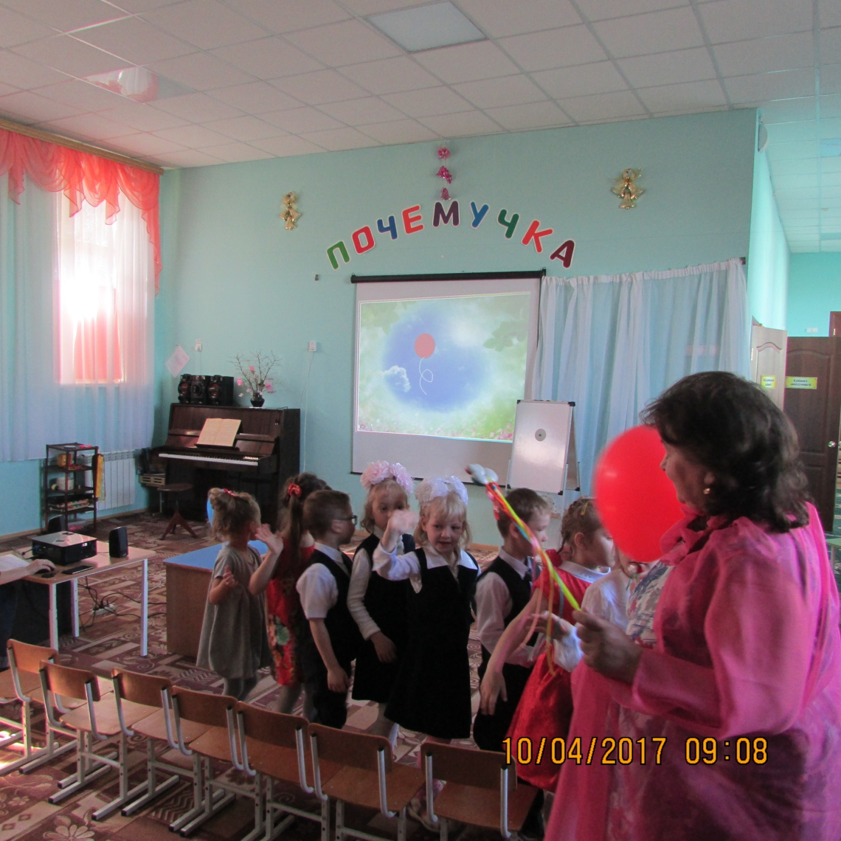
Вот мы и очутились в Разноцветной стране. Я очень рада, что вы пришли ко мне в гости. Слайд 5 У меня в саду расцвёл красивый цветик – семицветик, но подул сильный ветер и все лепестки разлетелись, а для того, чтоб их собрать - надо выполнить задания, которые находятся на разноцветных полянках.
Воспитатель: Предлагаю отправиться на красную полянку. А путешествовать по полянкам нам поможет воздушный шарик. Слайд 6 (включить музыку)
(Звучит музыка, дети проговаривают слова).
Фея: Держитесь за ниточку, полетели!!!
Дети: Лети, лети лепесток, через запад, на восток,
Через север, через юг, возвращайся, сделав круг.
Лишь коснешься ты земли, быть по-нашему вели.
Воспитатель: На красной полянке обитают Знайки. Они дружат со сказками; любят читать их и разгадывать загадки. Для вас знайки приготовили загадки.
Слайд 7
Лечит маленьких детей,
Лечит птичек и зверей,
Сквозь очки свои глядит
Добрый доктор…

Вот совсем нетрудный,
Коротенький вопрос:
Кто в чернила сунул
Деревянный нос?

В гости к бабушке пошла,
Пироги ей понесла.
Серый Волк за ней следил,
Обманул и проглотил

Уплетая калачи,
Ехал парень на печи.
Прокатился по деревне,
И женился на царевне

Из муки он был печен,
На сметане был мешен.
На окошке он студился,
По дорожке он катился

Воспитатель: Молодцы! С этим заданием справились. Вот вам, уважаемая Фея, красный лепесток.
Фея: Спасибо! Но нам надо отправляться дальше, впереди нас ждёт оранжевая полянка.
Держимся за ниточку нашего шарика, полетели!
Слайд 8
Дети: Лети, лети лепесток, через запад, на восток,
Через север, через юг, возвращайся, сделав круг.
Лишь коснешься ты земли, быть по-нашему вели.
Воспитатель: На оранжевой полянке живут знатоки сказок.
Фея: Вы хорошо знаете героев сказок? Сейчас мы это проверим!
Музыкальная игра «Найди пару» слайд 9
Воспитатель: Молодцы, ребята! И это задание оказалось вам по силам, вот вам, Фея, оранжевый лепесток.
Фея: Но нам надо продолжать свой путь и отправляться на желтую полянку.
Держимся за ниточку нашего шарика, полетели! Слайд 10
Дети: Лети, лети лепесток, через запад, на восток,
Через север, через юг, возвращайся, сделав круг.
Лишь коснешься ты земли, быть по-нашему вели.
Фея: Желтая полянка самая странная. Здесь живут упрямцы! Слайд 11
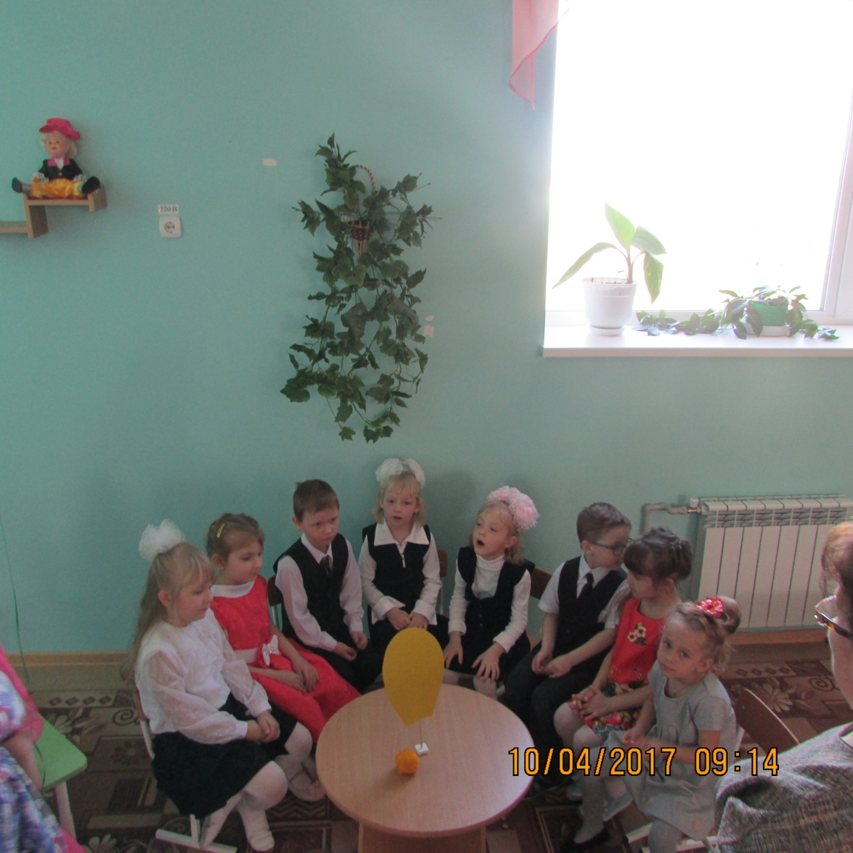
Воспитатель: Сейчас мы превратимся с вами в упрямцев, которые делают всё наоборот. Я даю вам волшебный клубочек и называю слово, а вы говорите наоборот. Например: темно, а наоборот - светло.
Друг…враг
Хорошо…плохо
Тяжело…легко
Высоко…низко
Быстро…медленно
День…ночь
Радость…грусть
Жара…холод
Зло…добро
Говорить…молчать
Воспитатель: Ребята, вы хорошо справились с заданием. И желтый лепесток я отдаю Фее.
Фея: А нам пора в путь, впереди нас ждёт зеленая полянка, на которой живут разные звери.
Слайд 12
Дети: Лети, лети лепесток, через запад, на восток,
Через север, через юг, возвращайся, сделав круг.
Лишь коснешься ты земли, быть по-нашему вели.
(На столе разложены шапочки зверей) Слайд 13
Воспитатель: Жили звери в теремке, во зелёном во леске.
А как можно назвать их детенышей?
Игра «Назови детенышей».
- Медведь – (медвежонок)
- Волк - (волчонок)
- Заяц - (зайчонок)
- Лиса - (лисенок)
- Мышь – (мышонок)
- Лягушка – (лягушонок)
Фея: Предлагаю вам, ребята, поиграть в музыкальный теремок.
(дети одевают шапочки зверей)
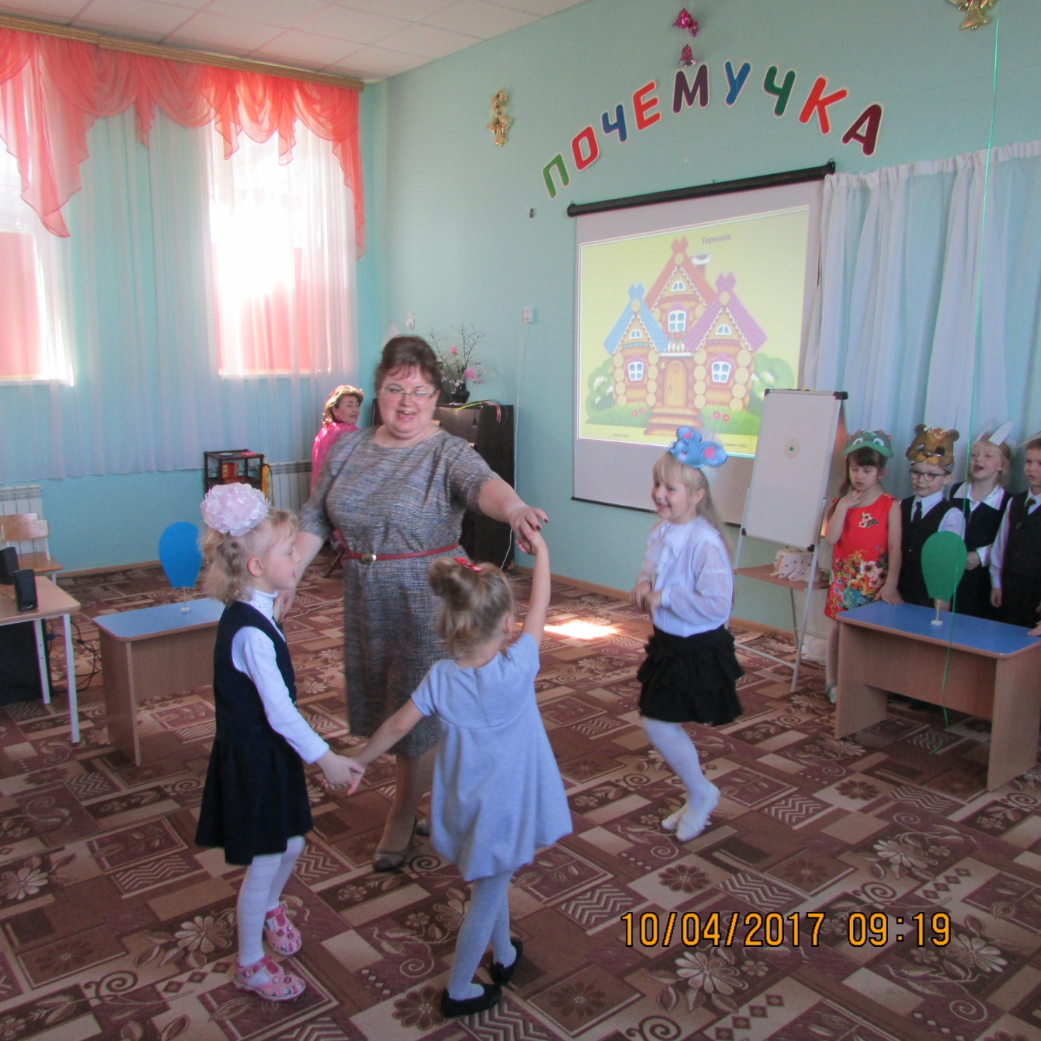
Игра – инсценировка «Теремок»
Воспитатель: Молодцы! Вот вам, Фея, ещё один лепесток.
Фея: Нас ждёт голубая полянка. Тогда в путь, мои друзья!
Слайд 14
Дети: Лети, лети лепесток, через запад, на восток,
Через север, через юг, возвращайся, сделав круг.
Лишь коснешься ты земли, быть по-нашему вели.
Фея: Здесь живут Умники. Они на любой вопрос знают ответ.
Воспитатель: Ребята, постарайтесь и вы быстро ответить на вопросы:
Слайд 15
- От кого убежала посуда? (от Федоры)
- Как зовут сказочную девочку, перепрыгнувшую через костёр и превратившуюся в облачко? (Снегурочка)
- Кто стоял за внучкой в сказке "Репка"? (Жучка)
- Как зовут лучшего друга Малыша из сказки Астрид Линдгрен? (Карлсон)
- Как звали курицу, несущую золотые яйца? (Ряба)
Воспитатель: Молодцы! А вот и голубой лепесток.
Фея: Продолжим наше путешествие? Нас ждёт синяя полянка.
Слайд 16
Дети: Лети, лети лепесток, через запад, на восток,
Через север, через юг, возвращайся, сделав круг.
Лишь коснешься ты земли, быть по-нашему вели.
Воспитатель: На синей полянке живут музыкальные ребята, и они вам предлагают немного отдохнуть.
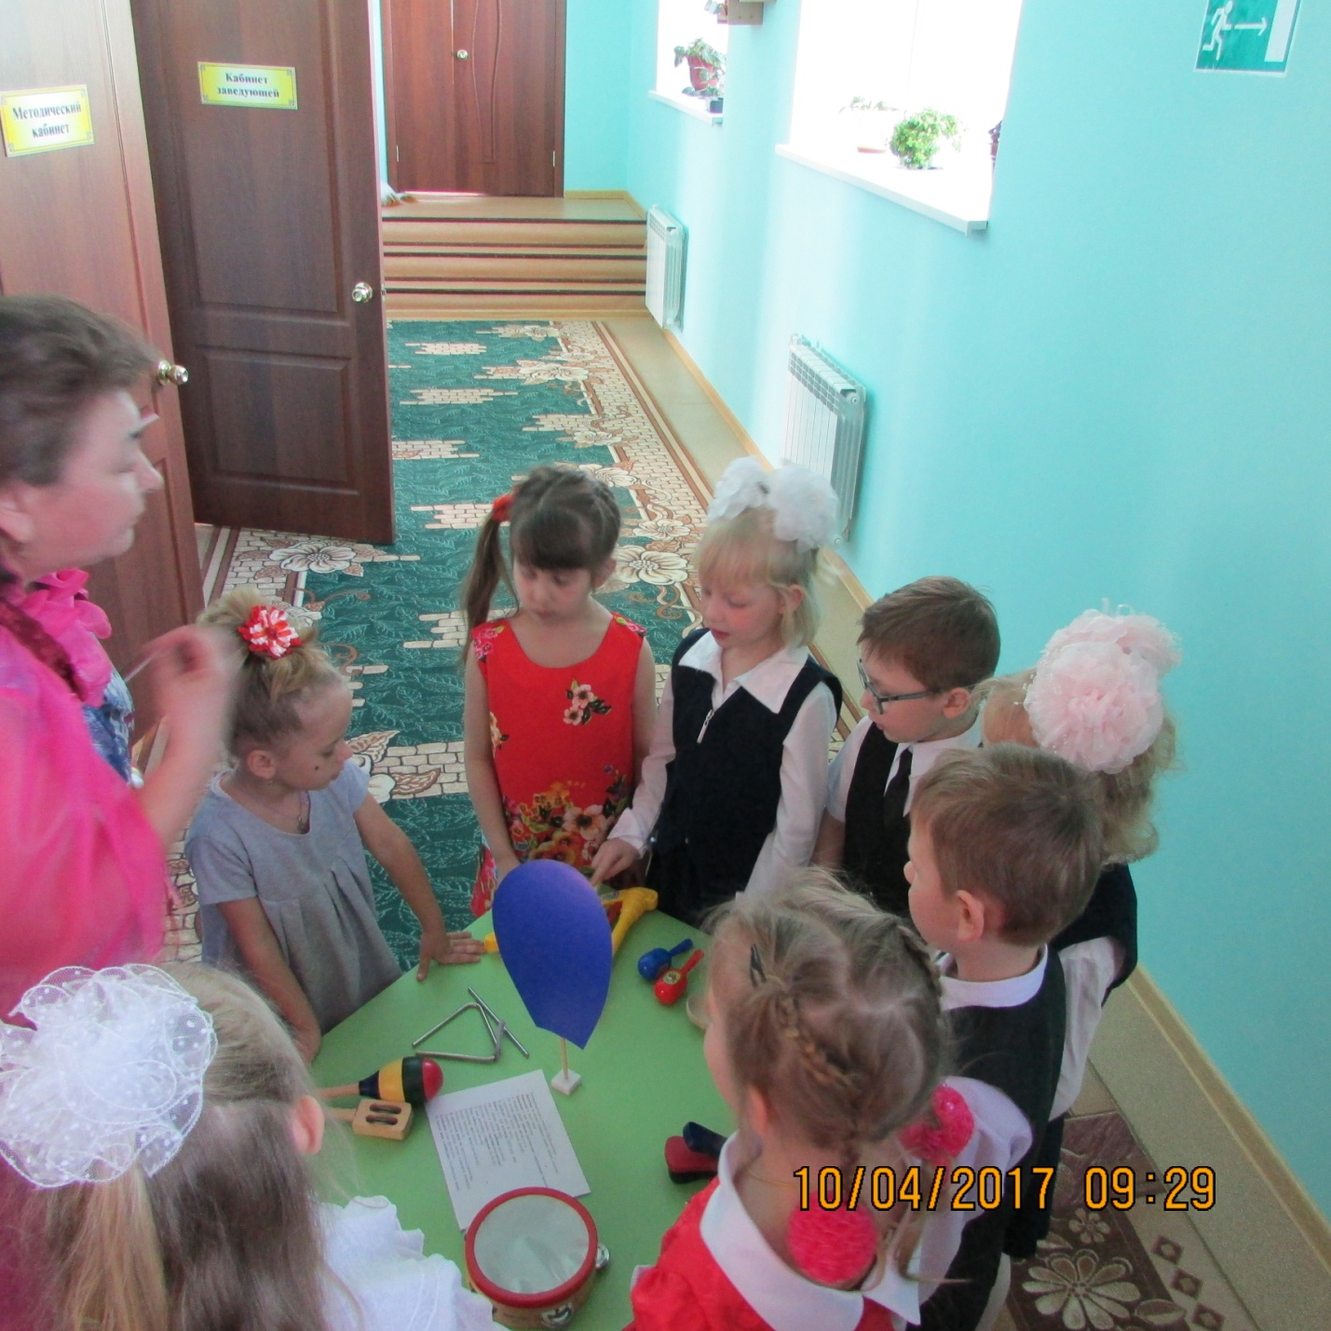
Развивающая игра с голосом «Пробуждение» слайд 17 Листочки на ветках шуршали (шшш- тихим голосом)
Капельки в гости звали
Капельки к ним прилетели
и звонкую песню запели. (кап-кап-кап—нисходящим звуком)
От звонка проснулся ветер (у-у-у с изменением звуков, помочь рукой)
И разбудил всех на свете.
Кошку и с ней котенка, (МУР-мур, мяу-мяу в разных регистрах)
Спавшего в люльке ребенка (уа-уа-уа)
Болотных зеленых лягушек (ква-ква-ква )
И даже ворчливых старушек (бу-бу-бу)
Злую собаку (гав-гав-гав)
Назойливых мух (з-з-з-з)
Вскоре проснулся петух (ку-ка-ре-ку)
Звонко пропел он.
И заблестела роса на лугу (о-о-о точечно, отрывисто на любых звуках в высоком регистре)
Солнышко тоже проснулось,
И ласково всем улыбнулось (все запели «А» каждый на своей высоте звука. Улыбнуться всем)
Воспитатель: От самых лучших музыкантов, примите, Фея, синий лепесток.
Фея: Спасибо, ребята! Ой, нам пришло время возвращаться назад.
Воспитатель: Ребята, у нас остался всего один лепесток - фиолетовый. Этот лепесток поможет вернуться нам в детский сад.
Слайд 18
Дети: Лети, лети лепесток, через запад, на восток,
Через север, через юг, возвращайся, сделав круг.
Лишь коснешься ты земли, быть по-нашему вели.
Слайд 19 Фея: Ребята, мы с вами собрали все лепестки, спасибо вам за помощь. (Прощается, угощает ребят «Цветиками – конфетиками»)
Воспитатель: Вам понравилось наше путешествие?
- Что понравилось больше всего?
- Какое задание оказалось для вас самым сложным?
- Спасибо вам, вы так много знаете, были внимательными, сообразительными, помогали друг другу, поэтому так хорошо справились со всеми заданиями, которые встречались нам во время путешествия. Я думаю, что вы всегда так будете стараться. Со сказкой мы прощаемся - в группу возвращаемся.
Слайд 20

